1. :

我的[偶像](http://www.ppzuowen.com/s/xieren/ouxiang/)是－周杰伦，他是台湾的作曲专家,去过全世界各地巡回演唱,尤其是他的名曲《东风破》、《七里香》、《[菊花](http://www.ppzuowen.com/s/zhiwuzuowen/juhua/)台》、《听[妈妈](http://www.ppzuowen.com/s/xieren/mama/)的话》受到许多人的热烈欢迎。  
  
他的创作和与众不同的歌声，让我们立即享受到他的作词歌曲,周杰伦在十六岁中开始写歌，他在十六岁开始踏入了演艺圈的第一步，经过许许多多的磨练，才造就了今天的周杰伦。  
  
记得有一次我也有想写歌的想法，我还把周杰伦写的名曲，听妈妈的话，改成《听不听话》让[爸爸](http://www.ppzuowen.com/s/xieren/baba/)、妈妈开怀大笑。还有一次我编了一首歌叫《梦想》而且还唱了出来，同时得到了[爸爸](http://www.ppzuowen.com/s/xieren/baba/)妈妈的掌声。  
  
我也想要成为站在舞台上，为别人唱歌的巨星，可是周杰伦告诉我们要一直努力才可以有最好的成果与地位。



第二篇:

我有很多崇拜的[偶像](http://www.ppzuowen.com/s/xieren/ouxiang/)，如：张海迪，海伦·凯勒，霍金······他们身残志坚的精神令我折服。

其中，我最崇拜的就是霍金了。

霍金，全名史蒂芬·霍金。他一生的命运十分悲惨，可是，他并没有屈服，他在年轻的时候就患上了卢伽雷氏症，一生只能在轮椅上度过，然而，命运并没有因此放过他，而是又一次的和他开了一个天大的玩笑：他做了气管手术，又被终生剥夺了说话的权利，但是，霍金并没有因此气馁，而是继续努力，他经常在办公室的门上贴一个小纸条：请勿打扰，主人正在休息。这时候呀，霍金正在思考呢。

霍金通过自己的努力，成为了最年轻的英国皇家学会会员，还制作了非常美的宇宙科学模型······很多巨大的成就，令人惊叹。

我深深地被霍金这顽强的毅力所折服，我也要学习他这种不屈不挠的精神。

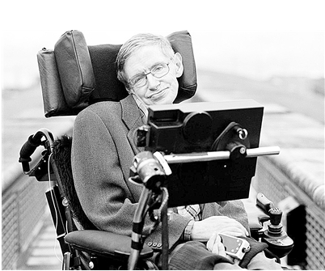

第三篇:

我有一个爱美的[妈妈](http://www.ppzuowen.com/s/xieren/mama/)，她中等身材，不胖也不瘦，一双明亮的大眼睛，像两颗黑葡萄，还有一张能说会道的大嘴巴。

妈妈特别爱打扮，她一有假期，就喜欢和她的[朋友](http://www.ppzuowen.com/s/xieren/pengyou/)上街买衣服，家里的衣柜装的全是她的衣服。每天她都要从头到脚把自己打扮得漂漂亮亮才出门。

记得有一次，妈妈要出国旅行，她早早吃地早餐，就在房间开始打扮自己了。她把衣柜门打开，左看右看，上翻下翻，看着那些花花绿绿的衣服，想了许久，从中取下一条紧身短裙穿上，她在镜子前照了照，又用手摸摸自己的肚子，然后皱起眉头自言自语地说：“是不是我最近长胖了呢？怎么肚子会突出来的呢？”妈妈马上就把裙子脱下来，接着换上一条宽松一点的长裙。妈妈又去找鞋子来搭配这条裙子，换了几双鞋子也觉得不满意。妈妈换来换去，用了两个多小时，总算穿好了一身衣服。她又要戴蝴蝶结，戴在这里不行，戴那里不行，戴来戴去，戴了很久才戴好。她的朋友等了很久，妈妈才下来。

[这就是我](http://www.ppzuowen.com/s/xieren/wo/)爱美的妈妈。我爱我的妈妈！